КОНСПЕКТ
Организованно-образовательной деятельности
Тема: «Посиделки в русской избе»
для детей подготовительной группы и родителей.

Воспитатели: Корнийчук В.Н. Зиннурова Л.

Цель: Знакомить детей с традициями и обычаями русского народа: бытом, гостеприимством. Обогащать знания детей о русском народном творчестве. Показать своеобразие, красоту русского фольклора. Дать возможность детям видеть красоту русской народной одежды. Вызвать у детей интерес к жизни на Руси.
Образовательные задачи:
-формировать образную речь, употребляя в разговорной речи пословицы, поговорки, шутки-прибаутки.
- расширять и активизировать словарь детей по теме;
- развивать наблюдательность, зрительное и слуховое внимание, память;
- активизировать и систематизировать имеющиеся знания детей о традициях русского народа.
Развивающие задачи:
-развитие речевой активности, речевого слуха, зрительного восприятия и внимания, артикуляционной и мелкой моторики, творческого воображения.
-развивать умение поддерживать беседу, совершенствовать диалогическую форму речи;
-развитие продуктивной деятельности через лепку.
Воспитательные задачи:
-формирование навыков сотрудничества, доброжелательности;
- воспитывать у детей нравственные ценности русского народа: любовь к ближним, трудолюбие, верность, красоту, добро, чувство гордости за свой край, за свою Родину.
-продолжать воспитывать внимание, сосредоточенность, аккуратность.
Интеграция образовательных областей:
- «Познавательное развитие».
- «Речевое развитие».
- «Художественно-эстетическое развитие».
- «Социально-коммуникативное развитие».
- «Физическое развитие».
Словарная работа: лапти, печь, коврик вязаный, каравай, русская изба.
Предварительная работа:
Беседы по ознакомлению с окружающим: «Предметы русской старины», «Русская изба»;
Чтение русских народных сказок, былин;
Рассматривание иллюстраций;
Слушание русских народных песен, колыбельных, сказок;
Организация и проведение с детьми русских народных игр;
Методы и приемы:
Игровой (появление интерьера русской избы);
Наглядный (показ предметов старины);
Практический (лепка из теста);
Словесный (беседы, рассказ воспитателя);
Музыкальный (игры: «День ночь» «Бег в лаптях» «Канат» «Ленточка», русская народная песня)

Тип ООД: комбинированное;

Форма организации ООД: развлечение.

Материал: лучина, шкатулка, карточки с пословицами, предметы быта и утварь русской старины, бусы, леденец-петушок, тесто, блюдо, поднос, доски разделочные деревянные (по количеству детей), противень – 2 шт. Предметы быта: лапти, полотенца вышитые, вязаные дорожки, горшки, прялка, платки, сарафаны, рубахи.

Группа оформлена под русскую избу. Вдоль стены стоят лавки, покрытые домоткаными половиками, посреди «избы» стоит стол с самоваром. Звучит русская народная мелодия. В горницу входит хозяйка.
Хозяйка: Здравствуйте, люди добрые! Рада вас видеть в моей горнице. Здесь для вас, гостей дорогих будет праздник большой, праздник радостный! По обычаю, по-старинному посиделками называется. Пригласила я гостей со всех волостей. Как полагается, по русскому обычаю, отведайте хлеба - соли, гости дорогие! В этот каравай я вложили частичку своей души
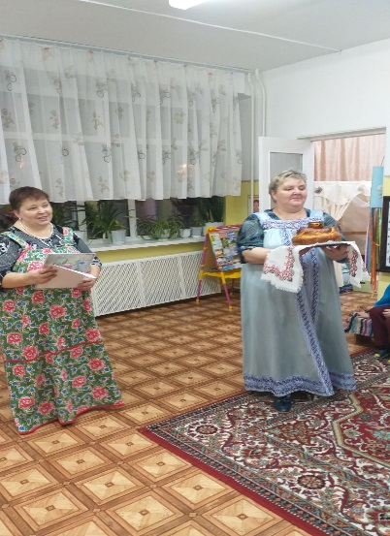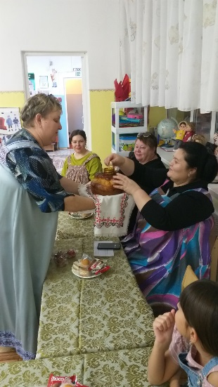
Хозяйка: Гостю - почет, хозяину - честь!
Хозяйка: Удобно ли вам, гости дорогие? Всем ли видно, всем ли слышно? Всем ли места хватило?
( Ответы детей и родителей)
Хозяйка: В тесноте да не в обиде!
-Какие вы сегодня нарядные. На девочках разноцветные? (сарафаны, ленты на головах)
-А мальчики у нас в чем? (рубахи – называются косоворотками)
-Как вы, думаете, для чего мы с вами одели нарядную одежду, когда мы с вами наряжаемся (когда идем в гости на праздник)
- Правильно, у нас сегодня с вами посиделки. А вы знаете, что такое посиделки?
На завалинках, в светёлке
Иль на бревнышках, каких
Собирались посиделки
Пожилых и молодых
При лучине ли сидели
Иль под светлый небосвод –
Говорили, песни пели
Да водили хоровод.

Наш досуг порою мелок
И чего там говорить,
Скучно жить без посиделок,
Их бы надо возродить.

Время игр и новостей,
Начинаем посиделки!
Открываем посиделки!
Для друзей и для гостей!

Хозяйка: Да посиделки это – веселье, песни, танцы.
Русь деревянная – края дорогие.
Здесь издавна русские люди живут.
Они прославляют жилища родные,
Раздольные русские песни поют.
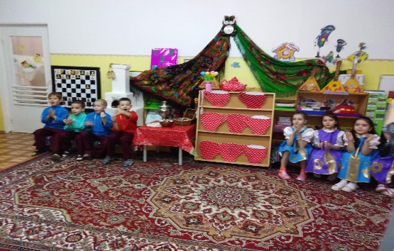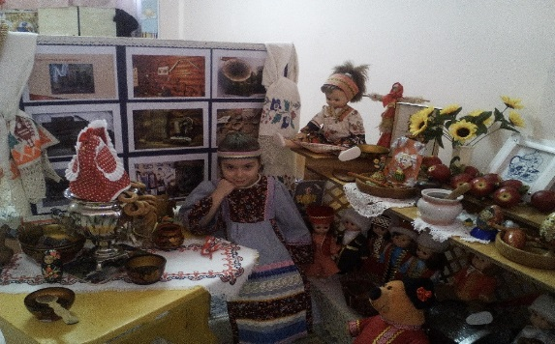
Хозяйка: А вы знаете, почему Русь называют деревянной? (Давным-давно на Руси люди строили себе жилища из бревен.)
- Как называли такие дома? (Изба).
- Правильно! Сегодня вы познакомитесь с жилищем наших прадедушек и прабабушек. Узнаете, как они жили, чем занимались, как весело и задорно умели отдыхать.
- Раньше в избах не было света, и в старину пользовались лучиной (вот такая палочка), поджигали ее, и она освещала избу и благодаря этому взрослые вечерами могли заниматься своим ремеслом. А каким ремеслом могли заниматься? (шить, вязать, вышивать, прясть пряжу, лапти плести, лепить игрушки). Правильно.
- Посмотрите на убранство русской избы. Украшением ее всегда был и остается до сих пор КРАСНЫЙ УГОЛ - это место где стоят иконы, вышитое полотенце, есть лампадка, где зажигали свечу в праздничные и горестные для семьи дни. В этом же углу всегда находился большой стол, где сразу могла разместиться вся семья. Около стола стояли лавки. В центре избы – русская печь, в которой не только готовили, но и спали на ней. Народная мудрость гласит: «Не красна изба углами, а красна пирогами». Все это хозяйство у печи называлось бабьим углом. Здесь было все, что нужно ей, чтобы приготовить обед и накормить домашних животных. А готовить приходилось много, ведь семьи были большие.
Хозяйка: Вот послушайте загадки о предметах быта.
У печи стоит предмет
Он тяжелый спору нет
Но зато, в хозяйстве нужен
В нем сготовить можно ужин (чугунок)
-Правильно, это чугунок. Называют его так, потому что сделан он из чего? (чугуна). В кузнице отлит чугунок какой – крепкий в огне закаленный. А в чем вам мамы пищу готовят дома? (в кастрюле). –А почему не в чугуне?
( Мама готовит на газовой плите. Для этого удобнее пользоваться кастрюлями. Они на много легче, у них есть ручки, за которые посуду можно держать.)
-А для меня чугунок удобнее. Его можно ставить в русскую печь, он не запачкается и не прогорит. Для того, чтобы поставить чугунок в печь и не обжечься, я беру предмет, а какой отгадайте загадку:
Рогат, да не бык,
Хватает, да не сыт,
Людям отдаёт,
А сам на отдых идёт. (ухват)
-Ухвачу я ухват за деревянную палку, подцеплю рогаткой чугунок (показываю) и поставлю на огонь. Огню мои руки не достать. Но, чтобы ухватом да с чугунком управляться, нужна ловкость да сноровка.
- Молодцы, хорошо отгадываете загадки. Ведь одна — голова- это хорошо, а много лучше!
Хозяйка: Взрослые в старину трудились, и детей приучали к труду, начиная с 5 лет. Дети помогали взрослым: лаком покрывали изделия, раскрашивали, девочкам дарили маленькие прялки и учили их прясть, а мальчики учились гвозди забивать. (по ходу рассказа воспитатель показывает детям расписную посуду, прялку). Из чего сделана посуда? (из дерева и глины). Правильно, раньше вся посуда была деревянная и глиняная. А какой росписью раскрашена эта посуда? (хохломская и городецкая роспись). Молодцы!
- В старину дети не только помогали взрослым, но и любили играть. Поиграем и мы с вами. Встанем по кругу и поиграем в старинную русскую игру:
«День ночь»
Двое водящих получают имена – «луна» и «солнце». Они становятся лицом друг к другу и, соединив руки, поднимают их вверх, образуя воротца. Остальные играющие, взявшись за руки, проходят через эти ворота. Игроки, изображающие эти ворота, поют: Золотые ворота, Пропускают не всегда.
Первый раз – прощается.
Второй раз – запрещается,
Ну, а в третий раз
Не пропустим вас! – (Опускают руки.)
Тот, кто оказался за воротами, остается у «луны» и «солнца». У него спрашивают, где он хотел бы остаться: У «луны» или у «солнца». Задержанный отвечает и становится за тем игроком, кого выбрал. Таким образом все распределяются: кто – к «солнцу», а кто к – «луне».
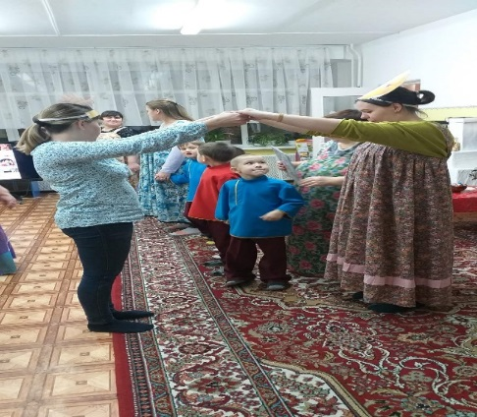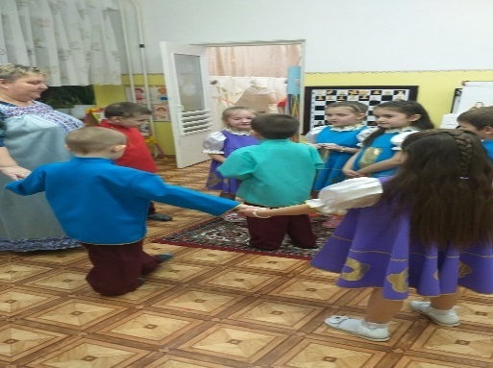
Когда все распределятся, команда «солнца» и команда «луны» устраивают перетягивание каната. Кто перетянет. Та команда и выиграла.
«Ленточка»
(Дети идут, держась за руки, по кругу, водящая движется им навстречу по внутреннему кругу. Напевает: А я с ленточкой хожу, К вам сейчас подойду. Дети останавливаются, а водящая произносит, становясь между двумя детьми: На плече ленточка лежит, Кто быстрее пробежит? Дети, между которыми остановилась водящая, обегают круг (внешний), возвращаются на свои места, берут ленточку. Выигрывает тот, кто добежит до водящего быстрее.
«Бег в лаптях» 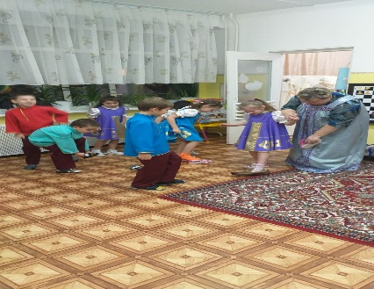
(Участники по очереди надевают лапти, пробегают змейкой, обегают ориентир и возвращаются к команде, передают лапти как эстафету).
«Канат»
(Разделите детей на две примерно равные по силам команды. Начертите на площадке линию. Она будет центром. Именно в этом месте должен изначально располагаться центр каната (он отмечен другим цветом или цветной ленточкой. Параллельно этой линии на расстоянии примерно метр начертите с еще две линии. С одной и другой стороны. Это контрольные линии. Расскажите детям правила игры. Каждая из команд берется за канат со своей стороны (за своей контрольной линией). Предупредите детей, что во время перетягивания перехватывать канат нельзя, поэтому нужно сразу взяться за него так, чтобы было удобно. Ноги на ширине плеч, согнуты в коленях. Ведущая нога чуть впереди. По сигналу судьи дети начинают тянуть канат - каждая команда в свою сторону. Выигрывает команда, которая первая перетянула ленточку за свою черту

. 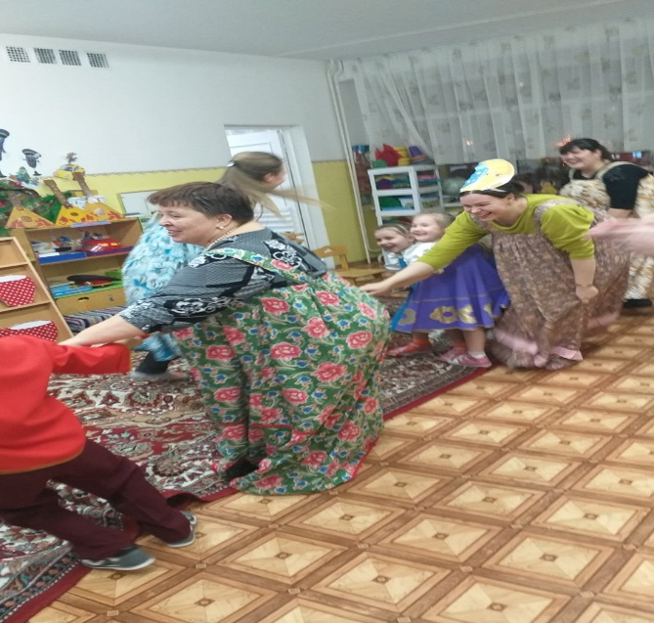
Хозяйка: а у меня тесто подоспело, нужно взяться нам за дело.
Напечь пирожки всем дружно. (воспитатель раздает детям уже приготовленное тесто, поют песни, все вместе лепят пирожки, складывают их на противень)
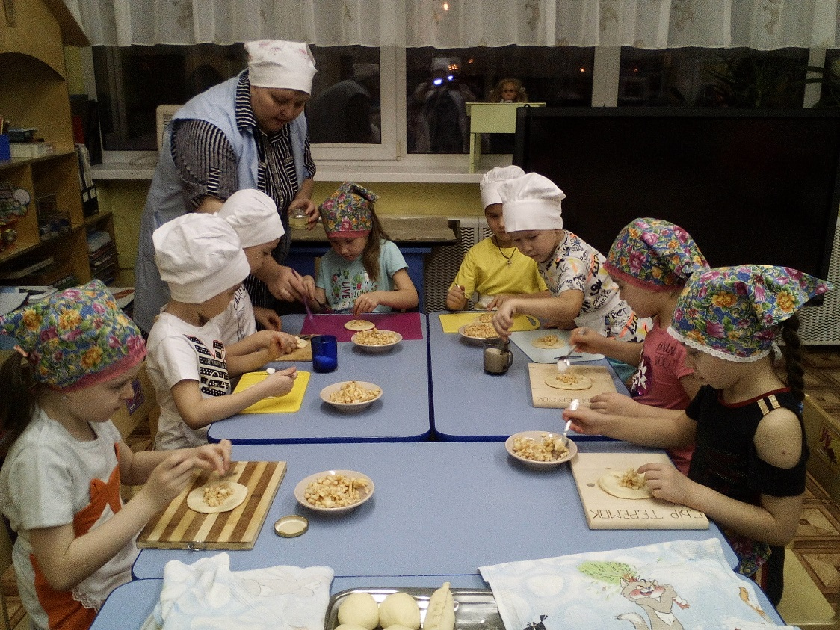
Хозяйка: Вот и налепили мы с вами пирожков, теперь поставим их в печку.
Родитель: 1: - а пока пекутся пирожки, посмотрите, какая красивая шкатулка,
Интересно, что в ней? А в ней пословицы и поговорки о труде.
Красна птица опереньем, а человек – уменьем.
Кто работы не боится, тот и пляшет, и поёт.
Родитель 2: Дело мастера боится.
Делу - время, потехе - час.
Сделал дело – гуляй смело.
Семь раз отмерь – один раз отрежь.
Терпение и труд, всё перетрут.
Родитель 3: Долог день до вечера, коли делать нечего.
Любишь кататься – люби и саночки возить.
Кончил дело – гуляй смело.
Умелые руки не знают скуки.
Под лежачий камень и вода не течет.
Поспешишь – людей насмешишь.
Без труда не вытащишь и рыбку из пруда.
Умелые руки не знают скуки.
(Сюрпризный момент драматизация сказки «Теремок» с участием родителей)
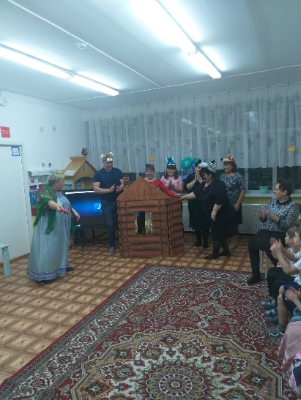

Хозяюшка: Вижу, вы знаете много пословиц и поговорок о труде, ведь русский народ очень трудолюбивый.
- А как раньше забавлялись: водили хороводы, девушки пели песни
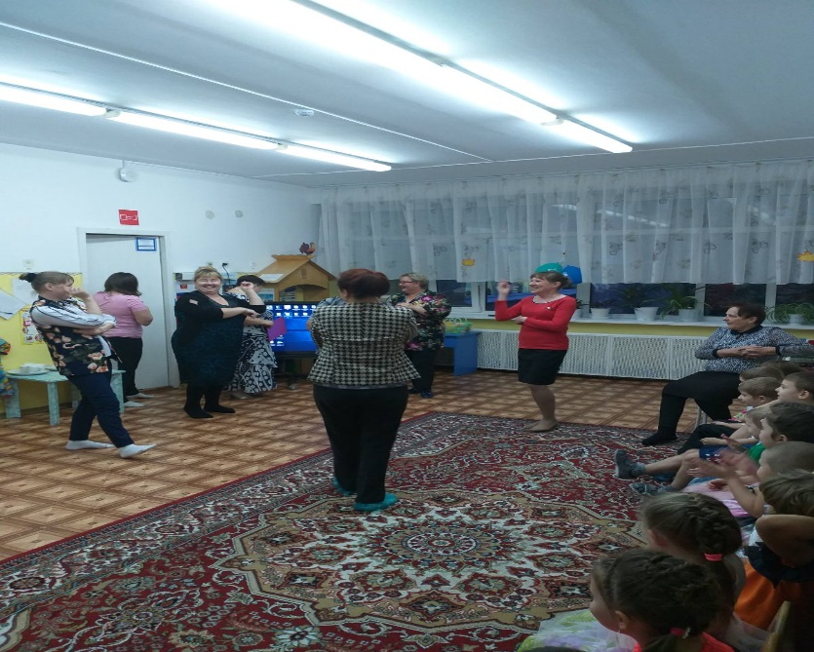
Песня: «Я на горку шла»

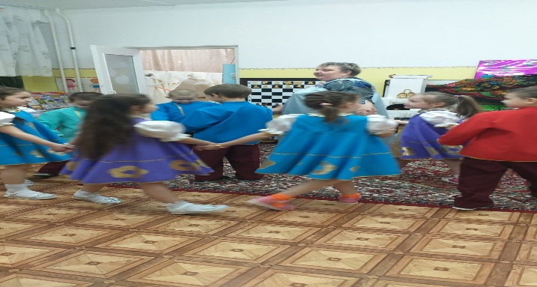
Хозяйка: Ну, что ж «Делу время, а потехе час», вот и поспели наши пирожки. Красивые румяные, не зря мы с вами постарались. Молодцы!
Самовар уже пыхтит,
Мне на ушко говорит:
«Пора к столу приглашать,
Гостей чаем угощать!»
Ведь не красна изба углами, а красна - пирогами! 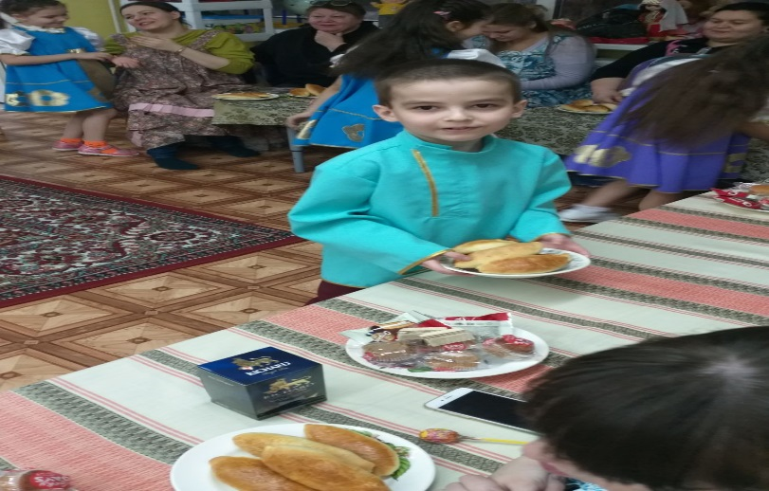
Дети: Любим чай мы с пирогами,
С баранками да кренделями!
Хозяйка:
Вот и закончились посиделки! Что вам больше всего запомнилось?
- Как называется жилище из бревен, которые строили на Руси? (русская изба)
- Чем освещали избу, когда темнело? (лучиной)
- Каким ремеслом занимались люди в старину? (шили, вязали, плели лапти, пряли пряжу).
- Что было главным украшением избы? (красный угол, печка).
Желаю вам любить свою родину и народ и не забывать русские традиции.

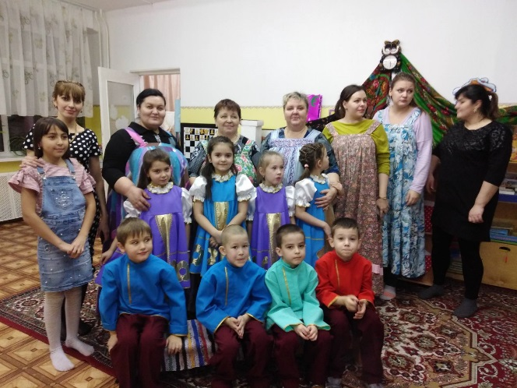
- Молодцы! Спасибо всем большое!

